МИНИСТЕРСТВО ОБРАЗОВАНИЯ РЕСПУБЛИКИ БАШКОРТОСТАН

УПРАВЛЕНИЕ ОБРАЗОВАНИЯ АДМИНИСТРАЦИИ МУНИЦИПАЛЬНОГО РАЙОНА ТУЙМАЗИНСКИЙ РАЙОН РЕСПУБЛИКИ БАШКОРТОСТАН

МУНИЦИПАЛЬНОЕ БЮДЖЕТНОЕ ОБРАЗОВАТЕЛЬНОЕ УЧРЕЖДЕНИЕ

ДОПОЛНИТЕЛЬНОГО ОБРАЗОВАНИЯ ДЕТЕЙ

ДВОРЕЦ ДЕТСКОГО (ЮНОШЕСКОГО) ТВОРЧЕСТВА Г. ТУЙМАЗЫ

МУНИЦИПАЛЬНОГО РАЙОНА ТУЙМАЗИНСКИЙ РАЙОН РЕСПУБЛИКИ БАШКОРТОСТАН

Доклад на тему:

**“Роль тематической экспозиции «Преданья старины далекой» в духовно – нравственном воспитании обучающихся объединения вязания”**

Работу выполнил:

Педагог дополнительного образования,

руководитель объединения

художественного вязания

«Принц Крючок, принцесса Спица”

Шарипова О. П.

Туймазы – 2017

ОГЛАВЛЕНИЕ

Введение 3

1. Исторические основы возникновения и развития оберегов и талисманов в славянской культуре

1.1 История развития традиции использования оберегов и талисманов 5

2. Роль тематической экспозиции «Преданья старины далекой» в духовно – нравственном воспитании обучающихся

2.1 Вязание как средство духовно – нравственного воспитания 11

2.2 Изучение русской культуры через вязание 14

Заключение 25

Библиографичекий список 26

Приложения 27

Введение

Вязание является одним из самых древних и широко распространенных во всем мире видов рукоделия. Оно является традиционным направлением декоративно – прикладного творчества и представляет собой процесс изготовления изделий из непрерывных нитей путем изгибания их в петли и соединение петель друг с другом с помощью несложных инструментов вручную или на специальной машине.

В настоящее время вязание переживает второе рождение. Вязаные изделия вновь на пике популярности, вязать стало можно и престижно. Ведь вязание – это всегда творчество “от кутюр”. Увлечение вязанием дарит ощущение собственного мастерства и повышает самооценку, дает возможность выделиться из толпы, подчеркнуть свою индивидуальность. Кроме того, вязание – замечательная домашняя терапия.

На занятиях по вязанию дети получают свои первые знания, умения и навыки ручного труда, развивают свой художественный вкус и умственные способности. Занятия этим видом рукоделия создают условия для творческой самореализации и влияют на формирование таких качеств как внимательность, усидчивость, аккуратность и терпение.

Оберег - предмет, которому приписываются магические силы, который должен принести счастье (энергетическое, таинственное действие) и уберечь от потерь (защитное действие). Важное место в жизни наших предков занимали обереги и талисманы. Талисманами и оберегами были украшения, куклы, многие предметы быта, узоры и орнаменты на одежде. Обереги носили с собой для защиты в пути. Оберегами – символами украшали жилище, охраняя его от дурного человека. На салфетках и скатертях вышивали традиционные обережные узоры. Обрядовые куклы мастерили к семейным и календарным праздникам. Кукла – оберег придавала членам семьи уверенность и чувство защищенности от нежданных бед и напастей, а также давала возможность влиять на окружающий мир.

В условиях современного дополнительного образования идея использования народного наследия в приобщении детей к национальной культуре является неотъемлемой частью культурно – нравственного воспитания. Развивать интерес к историческому прошлому своей страны, через творчество изучать русскую культуру и ее наследие – значит воспитывать в детях чувство патриотизма и гордости за свою родину.

**Целью научно - исследовательской работы** является изучение влияния тематической экспозиции «Преданья старины далекой» на духовно – нравственное воспитание и развитие творческих способностей воспитанниц объединения “Принц Крючок, принцесса Спица”. В соответствии с целью были сформированы следующие **задачи:**

1. Анализ специальных литературных источников по теме исследования;

2. Изучение исторических основ возникновения и развития оберегов и талисманов в славянской культуре;

3. Изучение влияния вязания и традиций русской культуры на духовно – нравственное воспитание обучающихся.

В процессе написания научной работы были использованы следующие **методы:**

* Анализ специальной литературы по теме творческого отчета;
* Наблюдение;
* Оценка опыта работы.

**Актуальность работы** заключается в том, что вязание является эффективным средством для творческой деятельности обучающегося, развивает у него навыки продуктивной деятельности, а изучение истории и культуры родной страны формирует у него уважение, интерес к народным традициям и обычаям.

1 Исторические основы возникновения и развития оберегов, талисманов в славянской культуре

1.1 История развития традиции использования оберегов и талисманов

Вера в силу различных оберегов является языческой традицией, сохранившейся на Руси и после прихода христианской религии. Древние славяне воспринимали окружающий мир не так, как делаем это мы. Их мир был таинственным, живым, наполненным волшебством. В основе любой языческой религии лежит страх перед непостижимыми, могучими силами природы. Для того чтобы оградиться от всевозможных несчастий, ненужных воздействий, низких энергий, а также для возможности взаимодействия с более высокими энергиями, славянами активно использовались различные обережные символы.

С древних времен обереги занимали очень важную роль в Славянской культуре. Наши предки искренне верили, что обереги помогали защитить себя от злых сил и нечистых помыслов. При помощи славянских оберегов отгоняли беду от семьи и близких. Защищали свои дома и поселения. Славянские обереги придавали силу в ратном бою, в борьбе с лютым ворогом. Обереги использовались славянами для достижения благ и плодородия, как урожая, так и семьи. Они защищали людей от злых духов, болезней, несправедливости, приносили любовь, удачу и достаток своим владельцам. Обладали славянские обереги не сказочной, а божественной силой.

Сегодня снова возрождается славянская культура, а вместе с ней актуальной становится и информация об оберегах и амулетах этого, тогда еще языческого народа.

Практика показала, что славянские талисманы обладают огромной силой, именно поэтому имеет смысл погрузиться в историю, узнать несколько интересных подробностей и даже – рекомендаций по этому вопросу.

Издревле славяне славились высоким умением изготавливать различные украшения. В понимании современного человека единственной целью таких предметов является привлечение внимания к собственной персоне, однако древние славяне вкладывали в них куда более глубокий смысл. Каждая подвесочка или колечко, каждый стежок на вышивке нижней рубахи имел свой сакральный смысл.

Все славянские амулеты можно разделить на три большие категории:

1. Амулеты и талисманы, связанные с космогоническими верованиями. К таким предметам относятся: Амулеты культа Перуна и талисманы с солярными и лунарными символами;

2. Обереги и амулеты, связанные непосредственно с заклинательной магией;

3. Талисманы и амулеты, связанные с культом животных.

Связанные с космогоническим представлениями талисманы славян, как правило, способствовали аграрной деятельности. Наши предки особое внимание уделяли стихийным силам природы, таким как солнце, луна, гроза, дождь и другое, ведь их значение для жизни человека было очень большим. Поскольку у славян явления молнии, грозы и дождя были связаны с магией, имелись и определенные амулеты, которые помогали влиять на данные явления. Кроме того, такие славянские магические предметы помогали воинам в битвах, оберегая и защищая их. Связанные с солярным культом славянские талисманы имели чаще всего форму круга, колеса, креста или же креста в круге. С солнцем у славян отождествлялся круг, крест считался символом огня, а колесо сопоставлялось с перемещением солнца по небосводу. Для поклонения луне существовали определенные амулеты у древних славян в форме месяца. Кроме изображения луны, такие талисманы могли быть в форме небосвода, а значение их было в поклонении луне. Также существовали славянские подвески, которые были круглой формы с прорезями, и представляли они собой лунарно-солярный символ. Эти обереги отлично подходили для супружеских пар, поскольку у славян значение луны и солнца, совмещенных в один предмет, было охранительным для брака, а солнце и луна представляли собой незыблемый союз.

Обереги и амулеты, которые использовались у древних славян и связывались с заклинательной магией, считались женскими. Как правило, такие обереги имели вид ключей, ложек, ковшиков, гребней и так далее. Ложка – славянский амулет, который был символом достатка и сытости. Ковшики сулили богатство, а их владельцу удачу во всех начинаниях. Славянский оберег в виде ключа сулил достаток и богатство, и охрану этого богатства от посягательства посторонних людей. Практически все обереги и амулеты заклинательной магии символизировали богатство и достаток в семье, а их использование было очень распространенным.

Обереги и талисманы древних славян, связываемые с культом животных, появились еще в первобытном обществе. Люди считали, что их род идет от определенного животного, и если обратиться к этому животному за помощью, то животное передаст свою силу и мощь человеку. Как правило, полагалось, что основные характеристики животного будут не только у одного человека, а будут преследовать весь его род (орел – свобода, конь – скорость и так далее). Чаще всего женщины носили амулеты и обереги, которые символизировали плодородие, а мужчины отдавали предпочтение тем животным, качества которых могли пригодиться в очередном сражении.

В момент создания своего дома славяне уделяли особое внимание защитным мероприятиям. Закладывая фундамент, в углы могли ложиться клочки шерсти, кусочки воска, зерна, а иногда под фундамент помещалась голова лошади. Данные предметы — обереги, а их наличие было гарантом спокойной и счастливой жизни. В «красном» углу, как правило, вырезалось «колесо рода», над входом для привлечения удачи вешали подкову. Также использовались специальные ритуальные полотенца с вышитыми орнаментами, каждый из которых имел свое значение.

Древние славяне особой силой наделяли самодельных кукол, каждая из которых использовалась для определенной цели. Кукла Божье Око считалась самой древней и изготавливалась из ткани. Вешали ее чаще всего над входной дверью и перед входом в каждую комнату. Также довольно часто их помещали над детской колыбелью, поскольку маленькие дети являются самыми беззащитными. Такая кукла помогала минимализировать любое негативное воздействие на хозяев дома. Хранительницей семейного очага считалась кукла Птица счастья. Этот славянский амулет изготавливался из дерева и располагался в прихожей. Проходя под ним, любой гость оставлял за порогом весь негатив и плохие помыслы.

Флюгеры в виде деревянного петуха изначально использовались как обереги. Такой предмет защищал дом от любых напастей. Защитную функцию также выполняли и ставни. Изначально ставни использовались не только как защитное средство от проникновения посторонних, а и как защита от темных сил. Ставни украшали специальной резьбой, которая и была оберегом. Солярные знаки могли устанавливаться на крышах домов. Флюгер в виде круга, разделенного на шесть секторов, помогал защитить дом от попадания молнии. А рядом с таким символом, как правило, располагались обереги земли, которые означали единство небесного и земного.

Связанный по определенным правилам узел был настоящим оберегом. Согласно поверьям славян, их узлы имели разное значение, обладая при этом огромной силой. Направить силу узла можно было в две стороны: для защиты и для причинения вреда. Обереги в виде узла обладали целительными свойствами и защищали от неприятностей своего обладателя. При создании узла можно было использовать лекарственные травы, различные металлические фигурки и даже камни.

Славянские вышивки наносились на различные части костюма и чаще всего обладали защитными свойствами. Располагалась вышивка на тех частях костюма, используя которые нечистая сила могла проникнуть в человеческое тело. Подол, горловина, манжеты, ворот – части костюма, которые обязательно дополнялись узором. Считалось, что через тканьнечисть не могла попасть в тело человека, поскольку при ее производстве использовались специальные предметы с заклинательным орнаментом.

Различные украшения носили и мужчины и женщины. Специально заговоренные изделия охраняли своего обладателя и делались, как правило, из стекла, металлов, кости или дерева. Украшались такие изделия различными символами с ромбами или другими знаками. Носить их могли в любом возрасте. У древних славян особой популярностью пользовались различные амулеты и талисманы, которые защищали своего обладателя от нечистой силы, болезней и невзгод. В зависимости от сферы использования обереги могли быть домашними или нательными, а из создание было целой наукой, которая передавалась из поколения в поколение.

Славянская тряпичная кукла, использующаяся, как оберег, являлась не только украшением интерьера, предметом игр, но и помощницей в быту, личной жизни. Куклы делались к праздникам, например, масленице или дню Ивана-Купала, как подарки или обрядовые символы для семейных торжеств – свадеб, рождения детей, сохранения здоровья, на богатство.

Жизнь наших предков была построена на цикличности природы и календарно-климатических условиях течения сельскохозяйственной деятельности. Свободное время они посвящали рукоделию и изготовлению кукол. Так, соответственно важным этапам года делались определенные обрядовые куколки, имеющие свои имена, предназначение, смысл. Одни куклы сжигались, другие наоборот выставлялись на самое видное в доме место. Какие-то изделия выполнялись из ткани, а какие-то из соломы и даже золы. Куколки-берегини всегда делались с белым лицом – для того, чтобы через эту куколку нельзя было перенести злые мысли и поступки на её владельца или владелицу, а также белый цвет образно выражал одухотворение и чистоту помыслов хозяев. Куклы-берегини всегда  делались без применения иголок, ножниц, ножей, клея и так далее, чтобы тем самым не нанести вред тем, чьё здоровье и блага будут они потом хранить. Ниточки обрывались руками или перекусывались зубами, а если что и надо было обрезать, то сперва резали, а потом уже прикладывали к куколке.

При изготовлении куколок ни в коем случае не допускалось присутствие мужских энергий в помещении, где происходило таинство, а если и были маленькие мальчики в комнате при этом, то они должны были быть заняты своими делами, им ни в коем случае не позволялось быть рядом и смотреть на процесс изготовления. Собирались девушки, женщины, садились за стол и работали, напевая и разговаривая о своём, о девичьем.

Самым важным при изготовлении куколок была не сама техника, а именно образы, которые вкладывались в этот процесс. Например, пальчиками крутит аккуратную голову куколке мастерица, а про себя приговаривает: «светлая голова, чистая, добром наполненная, любовью». Делает кукле грудь и вкладывает в неё образы счастливого материнства, достатка в семье, доброты владелицы. Поэтому такие куклы могли делать только тем, кого мастерица любила и от души кому добра хотела – себе, мужу, дочери, сыну, сестре и так далее. А если уж делала берегиню кому-то другому, то сперва должна была проникнуться образом будущего владельца, пожелать ему или ей добра и всех благ, а потом уже приступать к работе.

Если в процессе работы над куколкой что-то не ладилось - нитка не там оборвётся вдруг, или никак ровно не получается расправить какую-нибудь складку - значит говорили: "несчастье на куколку придёт, а меня (или имя того, кому делался оберег) обойдёт".

Таким образом, история талисманов и оберегов в славянской культуре является неотъемлемой частью культуры России. Ориентирование, прежде всего, идет на приобщение детей к русской народной культуре. Основное внимание при изучении истории обучающимися уделяется знакомству с традициями и обычаями предков, народным творчеством, традиционными промыслами.

2. Роль тематической экспозиции «Преданья старины далекой» в духовно – нравственном воспитании обучающихся

2.1 Вязание как средство духовно – нравственного воспитания

Современное общество испытывает потребность в творческой, самостоятельной, активной личности с ярко выраженными индивидуальными качествами, способной, реализуя свои личностные запросы, решать проблемы общества. Данный социальный заказ учитывает внимание к проблеме развития творческой активности детей.

В творческой деятельности человек развивается, приобретает социальный опыт, раскрывает свои природные дарования и способности, удовлетворяет интересы и потребности.

Много таланта, ума и энергии вложили в разработку педагогических проблем, связанных с творческим развитием личности, в первую очередь личности ребенка, подростка выдающиеся педагоги А. В. Луначарский, П. П. Голонский, С. Т. Щацкая, Б. В. Асафьев и другие. Б. В. Асафьев писал: “Ребенок, испытавший радость творчества, даже в самой минимальной степени становится другим”.

Большое внимание изучению развития индивидуально – художественных и творческих способностей детей через занятия декоративно – прикладным искусством уделял В. А. Сухомлинский. В своей книге ”Сердце отдаю детям” он писал: “От пальцев, образно говоря, идут тончайшие нити – ручейки, которые питают источник творческой мысли. Другими словами, чем больше мастерства в детской руке, тем умнее ребенок”.

Творческое начало рождает в ребенке живую фантазию, живое воображение. Творчество по своей природе основано на желании сделать что-то, что до тебя еще никем не было сделано, или хотя то, что до тебя существовало, сделать по-новому, лучше. Иначе говоря, творческое начало в человеке – это всегда стремление вперед, к лучшему, к прогрессу, к совершенству, и, конечно, к прекрасному в самом высоком и широком смысле этого понятия. Как утверждал Л. С. Выготский: “Стремление воображения и воплощением и есть подлинная основа и движущее начало творчества”.

Вот такое творческое начало декоративно – прикладное искусство и воспитывает в ребенке, и в этой своей функции оно ничем не может быть заменено. По своей удивительной способности вызвать творческую фантазию, оно занимает, безусловно, первое место среди всех многообразных элементов, составляющих сложную систему воспитания. А без творческой фантазии не сдвинуться с места ни в одной области человеческой деятельности.

Об огромной роли декоративно – прикладного искусства, творческой фантазии в развитии научного мышления свидетельствует хотя бы тот поразительный факт, что значительная часть научно – технических проблем выдвигалась сначала искусством, а уже потом, часто через столетия, и даже тысячелетия, решалась наукой и техникой.

Одним из способов проявления творчества является вязание. Вязание – один из самых старинных видов декоративно – прикладного искусства, который существует более трех тысяч лет. Оно является подлинно массовым искусством, собравшим по крупицам опыт художественного творчества всех эпох и народов. Это одна из областей традиционного народного искусства, которая исторически приобрела промысловое значение и развивается в наши дни. Это несложный и очень увлекательный вид рукоделия. Вязание не только доступно, но и очень полезно для развития мелкой моторики рук, благодаря которым обезьяна превратилась в человека. Давно известно о взаимосвязи развития двигательной способности рук и интеллекта. Даже простейшие ручные работы требуют внимания и заставляют детей думать. Тренировка рук стимулирует саморегуляцию организма, повышает функциональную деятельность мозга. Уровень развития речи напрямую зависит от того, как сформированы тонкие движения пальцев. Если пальцы развиты недостаточно, то задерживается и речевое развитие ребенка.

Доказано, что центры головного мозга, отвечающие за речь, внимание, координацию движений и воображение тесно связаны с пальцами и нервными окончаниями. Можно привести и еще несколько аргументов в пользу вязания как средства в формировании творческой личности:

* Внимание и вербальное мышление. Аккуратная, мелкая и тонкая ручная работа развивает внимание, организует и дисциплинирует мышление; у тех детей, кто с ранних лет любит кропотливый труд, речь ясная, точная.
* Творческий потенциал. Выбор материала, подбор цветов, создание гармоничной композиции будят творческое начало, присущее всем детям.
* Приучение к труду. Занятия ремеслами и рукоделием воспитывают терпение, усидчивость и волю.
* Передача опыта. Обучение азам традиционных ремесел знакомит ребенка с историей, расширяет его кругозор и укрепляет связь поколений.
* Организация свободного времени. Привлечение к ручному труду в раннем возрасте – способ занять ребенка чем – то действительно интересным и полезным.
* Пространственное мышление. Ручной труд развивает пространственное воображение. Недаром множество математических идей подчерпнуты из ремесел, таких как вязание, вышивание крестом, вышивка лентами.
* Эмоциональная сфера. Вещи, сделанные своими руками, могут стать прекрасным подарком друзьям и родным. Ребенку это доставит массу положительных эмоций.

Вязание, как вид декоративно – прикладного искусства, хранит в себе выработанные формы эстетического отношения к миру. Это не только занятие в свободное время, но и особое пространство, где все настроено на девочку – женщину, ее душевный комфорт, гармоническое развитие личности. Рукоделие помогает ребенку осознать свое женское начало, найти гармонию между собой и окружающим миром. Через руки, через кончики пальцев, через действия, продуманные в своей последовательности в течение веков, ребенок получает огромное количество информации, формируется как личность, развивается эмоционально.

Итак, проблема развития творческих способностей волновала многих педагогов на протяжении веков. Этому вопросу они посвящали свои педагогические разработки и научные труды. Исследователями доказано, что занятия декоративно – прикладным искусством (вязанием) влияют на умственное развитие детей, развивают творческие способности, трудовые навыки и умения. Все это вместе способствует формированию всесторонне развитой личности.

2.2 Изучение русской культуры через вязание

В наше время перед любым педагогом встаёт ряд проблем, касающихся процесса воспитания. Причина этому лежит в смене ценностей общества. Нравственные изменения, с которыми встретилось наше общество в результате политических перемен, оказывают негативное воздействие, прежде всего на детей, подростков и молодёжь. Подрастающее поколение не обладает сформированной культурой и поэтому, как губка, впитывает не только положительные, но и отрицательные стороны сегодняшней жизни.

В связи с этим проблемы духовно-нравственного воспитания относятся на данный момент к самым острым и актуальным не только в педагогическом, но и социальном плане. В обоснование этого факта можно привести постоянно растущие цифры преступности, особенно молодёжной, а также готовность многих людей действовать в достижении материального благополучия на грани закона и беззакония. Задача духовно-нравственного воспитания подрастающего поколения имеет чрезвычайную значимость; ее, без преувеличения, необходимо осмыслить сегодня как одну из приоритетных в деле обеспечения национальной безопасности страны. Возрождение России, поддержание ее статуса как великой державы сегодня связано не только с решением политических, экономических и социальных проблем, но, прежде всего, с воспитанием Человека в человеке, формированием у него духовности, нравственности, исторически сложившейся российской ментальности.

Об актуальности духовно- нравственного воспитания детей свидетельствуют многие кризисные явления современной жизни: наркомания, криминализация детской среды, низкий уровень общественной морали, утрата семейных ценностей, упадок патриотизма и др.

Исходя из того, что 2014 год в Российской Федерации был признан Годом Культуры, обучающимся объединения “Принц Крючок, принцесса Спица” было предложено подготовить тематическую экспозицию “Преданья старины далекой” на основе оберегов и талисманов, использовавшихся нашими предками, к ежегодной районной выставке детского творчества. При создании экспозиции были использованы следующие виды оберегов и талисманов славянской культуры:

1. Кукла – перевертыш “Девка – Баба” – Считается оберегом для беременной женщины и ее ребенка и показывает переход женщины из состояния Девки до замужества, в состояние Бабы– после свадьбы. Ранее куколку Девку делали яркой, полной сил и энергии, все это было так необходимо, чтобы найти себе суженного, а куколку Бабу рядили в одежды более сдержанных тонов. Ей уже не надо искать жениха, теперь она солидная замужняя дама, она вся в заботах о муже, детях, но внутри она все та же озорная девчонка.

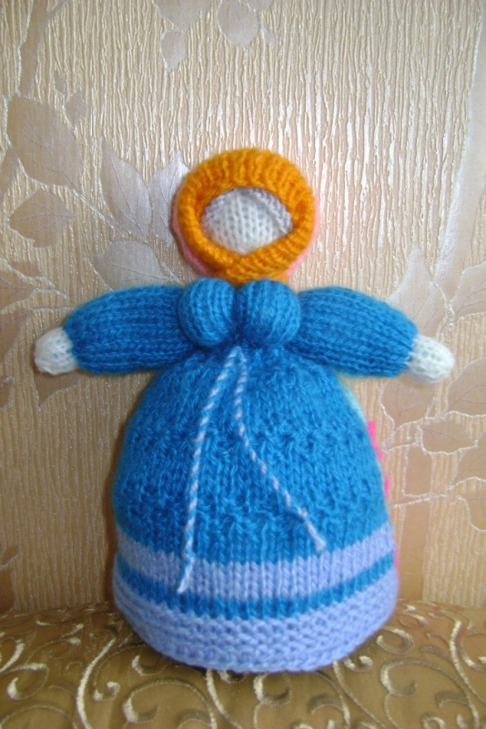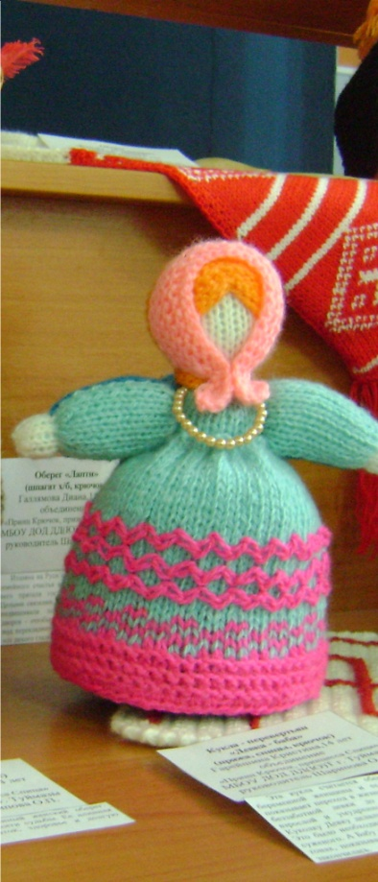

Рисунок 1 Кукла - перевертыш

2. Кукла – травница - это целительная кукла-хозяюшка. Наши предки использовали её для очищения воздуха в доме и профилактики заболеваний. Вешали или ставили куколку в местах, где застаивался воздух или над колыбелью ребенка. Каждый вечер, перед сном, мешочек обязательно разминали, чтобы в комнате разнесся травяной дух, который благотворно влияет на состояние сна и воздуха в помещении. В основе этой куклы юбка-мешок, наполненный лекарственными травами. Таким образом поступали наши предки, охраняя дом от злых духов, хвори.

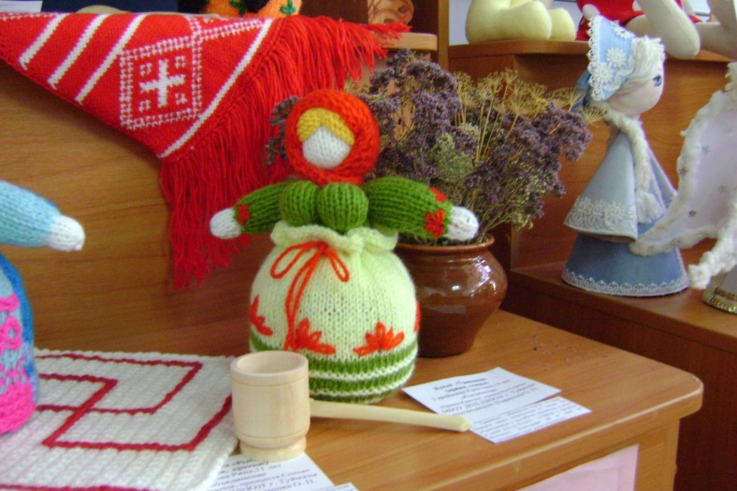

Рисунок 2 Кукла-травница

3. Оберег “Венок изобилия” – традиционный оберег – “домовушка”. Его вешали в доме, чтобы задобрить Домового и привлечь достаток и богатство. А еще венок у славян был оберегом от разной нечисти и символом бесконечного рода.

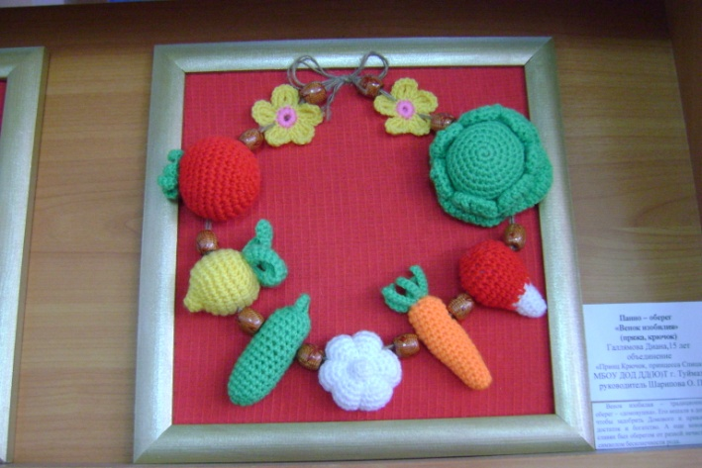

Рисунок 3 “Венок изобилия”

4. Лапти – издавна на Руси лапоть был оберегом семейного счастья и домашнего уюта, в него прятали гостинцы для Домового. Целыми связками лапти подвешивали под крышами скотных дворов – “чтобы скотина всякая велась”, под перекладиной ворот или у крыльца – “от лихого сглаза”.

5. Подкова - примета о том, что **подкова - оберег** приносит счастье, зародилась на Руси давно. Каждый кусок железа считался когда-то в крестьянском хозяйстве большой ценностью. Больше того, в средние века можно было найти и серебряную, и даже золотую подкову. На Руси великие князья в особо торжественных случаях выезжали на конях, подкованных серебром, и нередко теряли эти подковы. Человек, нашедший такую подкову, считался счастливцем.

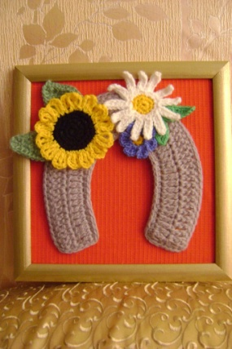

Рисунок 4 Подкова

6. Домовенок - у славянских народов домовой это  домашний дух, мифологический хозяин и покровитель дома, обеспечивающий нормальную жизнь семьи, плодородие, здоровье людей, животных. Наши предки, чтобы задобрить домового, не только оставляли ему на ночь еду и питье, но и шили для него очаровательных куколок - домовят. А он в благодарность верно оберегал дом.

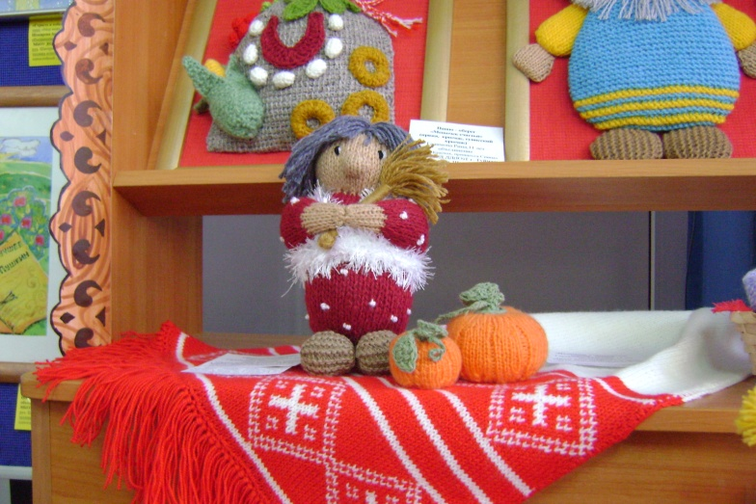

Рисунок 5 “Домовенок”

7. Сорока – белобока – считалось, что сорока приносит на своем хвосте разные вести, помогает узнавать о родных и близких, находящихся вдали от дома.

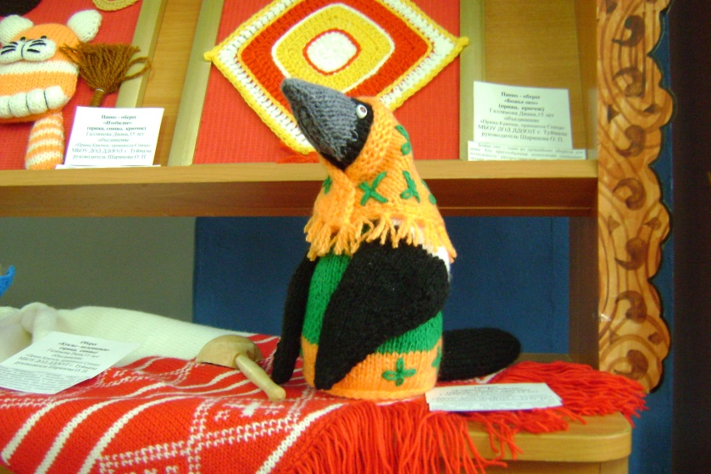

Рисунок 6 “Сорока-белобока”

8. Кукла Пеленашка - во время свадьбы после переезда невесты в дом жениха на колени ей сажали маленького ребенка или клали спеленутую куклу – считалось что после этого к молодой жене приходит материнская сила.

Спеленутую куклу подкладывали и к младенцу в колыбель, где она была до крещения, чтобы сбить злых духов с толку и принимать на себя все напасти, угрожавщие незащищенному крестом малышу. После крещения кукла убиралась из колыбели и хранили ее наравне с крестильной рубахой.

Для новорожденных матерью делалась кукла младенчик-пеленашка. Кукла шилась непосредственно перед рождением ребенка, с молитвой, с мыслями о будущем дитятке; ткани для изготовления были родные - от сарафана, от рубахи отца, деда и т.п. - все это хранило родовую и генетическую память. Куколка вкладывалась в ладошку и, сжимая кулачки, малыш сам себе делал массаж всей внутренней поверхности ладони. Нынче рождается очень много детей с различными родовыми травмами, и остеопаты прописывают подобный массажер, но он из синтетического материала и не сделан руками любящей матери. Простая не вид кукла - младенчик делается достаточно сложно и соответственно несет в себе много важной и необходимой информации.

При рождении ребенка также и в родильном обряде применяли куклу-пеленашку. Нижняя часть ее фигуры оборачивалась тканью семь или десять раз (символ древнейшей модели небес). Малыша сразу после рождения прятали в хлеву или чулане. В это время к лежащему на постели в женском платье и стонущему мужу, изображавшему рожающую жену, приносили куклу-пеленашку. Считалось, что этот обряд отводил опасность от матери и ребенка.

В основе правил изготовления Пеленашки воспроизводили основные признаки человеческого подобия: тело, голову и центр жизненной силы – пуп. Куклу изготавливали из куска ношенной домотканной одежды, вобравшей в себя тепло изготовивших ее рук и пропитавшейся трудовым потом. Считалось, что с родным, домашним материалом кукле передается частичка жизненной силы. При изготовлении кукла в руках человека как будто повторяла таинство рождения. Завязанный тугой узел посередине скатки символизировал пуп (узел располагается спереди куклы!). Оставшиеся концы шнура откусывали так же, как и пуповину при рождении ребенка. Вторая существенная деталь – голова. Для ее обозначения скатку перетягивали нитями, выделяя треть длины с одного из концов скатки – с этого момента пропорции куклы соизмеряются с пропорциями младенца.

9. Оберег “Божье око” – один из древнейших оберегов для дома. Его крестообразная композиция показывает возможность распространения сил добра на все четыре стороны света. Обычно этот оберег вешали над входной дверью в дом, в комнату, то есть в такое место, которое хорошо видно входящему человеку. Делалось это недаром: яркий оберег притягивал внимание входящего и отвлекал его от дурных помыслов и намерений, если они у него были.

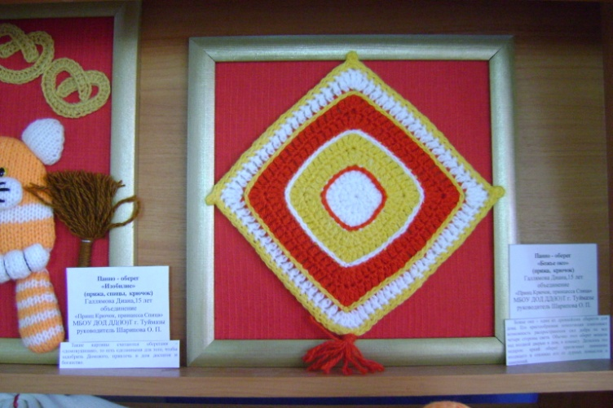

Рисунок 7 Оберег “Божье око”

10. Узор “Ромб” – символ плодородия, разделенный внутри еще на четыре ромба. Это – поле. Маленькие ромбики – лунки для семян. Если в маленьких ромбиках есть точки, значит поле засеяно.

11. Обережный символ “Цветок папоротника” – обладает целительными силами. В народе его называют “Перунов цвет”. Считается, что он способен открывать скрытые в земле клады и исполнять желания. Обычно им украшали одежду, вырезали из дерева и носили как защитный амулет.

12. Круг плодородия – круг всегда был символом плодородия, изобилия, материнства, а также знаком женского начала в природе.

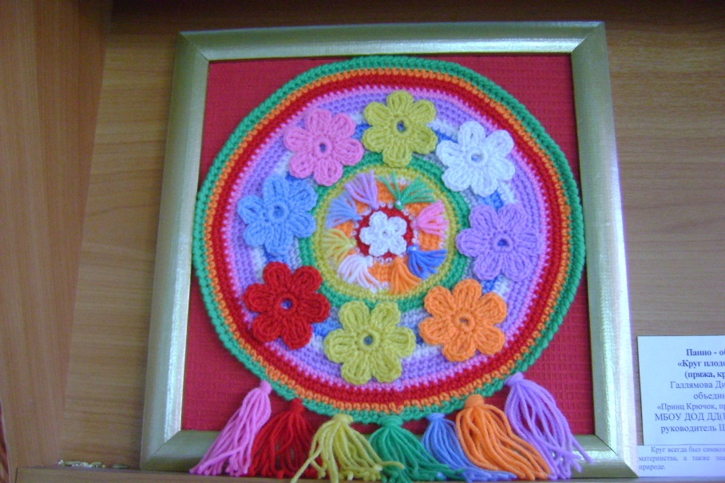

Рисунок 8 Оберег “Круг плодородия”

13. Мельница – мельница всегда являлась символом плодородия. Она воплощает упорство, движение вперед, преодоление трудностей и достижение успеха. С давних времен существует поверье, что мельницы могут исполнять заветные желания и излечивать от недугов. На этом обереге много других символов. Мешочки с крупой – символ богатства и материального благополучия. Красный перчик символизирует мужское начало. Калач – символ крепкой и дружной семьи.

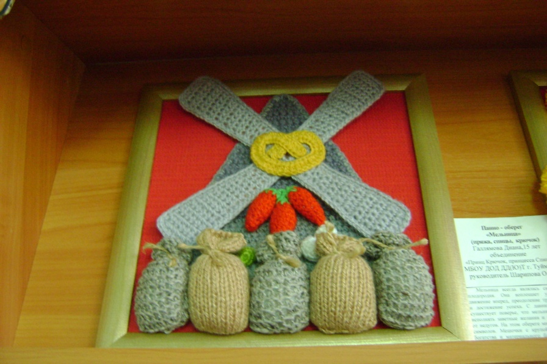

Рисунок 9 Оберег “Мельница”

14. Мешочек счастья – мешок всегда был символом богатства и достатка. Многие в доме имели даже специальный тканевый “мешочек плодородия”, наполненный разнотравьем, фасолью, семечками, головками чеснока, кукурузой и семенами – на счастье.

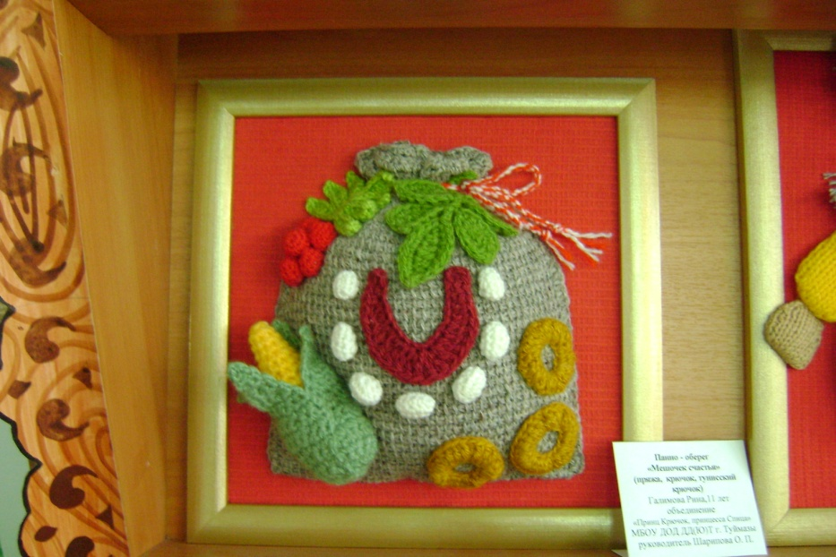

Рисунок 10 Оберег “Мешочек счастья”

15. Кукла Берегиня – обережные куклы, считаются помощницами хозяек дома. Куклы с мешочками счастья – приносят гармонию и счастье в дом. Берегиня куколка – символ благополучия и достатка, а её большая грудь – символ сытости, здоровья, образ замужней женщины. Это самая древняя обереговая кукла. Берегини делаются только с хорошими намерениями и в отличном расположении духа. Их можно дарить на входины/новоселье, Новый год, день рождения, даже свадьбу как дополнение.

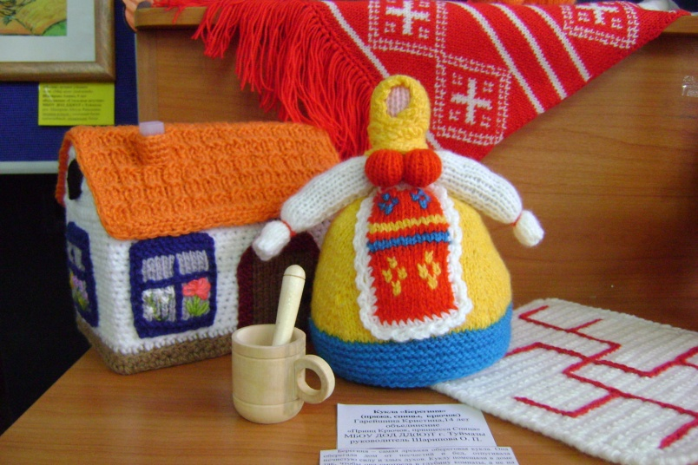

Рисунок 11 Кукла – Берегиня

16. Кукла Доля - традиционная кукла оберег - олицетворение судьбы. Традиционный женский оберег. Считалось, что она прядет нити судьбы. Ее длинная коса символизирует достаток, здоровье и долгую жизнь.

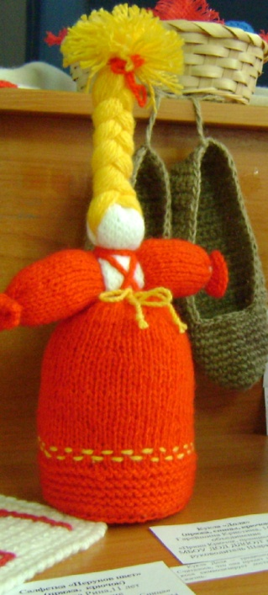

Рисунок 12 Кукла Доля

17. Солнышко – этот талисман приносит удачу своему хозяину, отпугивает любое зло и неприятности. Раньше его вывешивали у входа в дом или на дверь. Считалось, что он оберегает детей от недобрых взглядов. Если в семье рождалась девочка, солнышко украшали цветами и лентами. Если рождался мальчик – прикрепляли подкову полозьями вверх, на счастье.

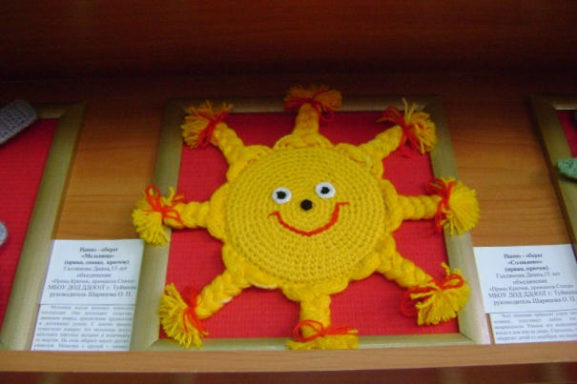

Рисунок 13 “Солнышко”

В процессе подготовки к выставке обучающимися была подробно изучена история формирования культуры талисманов и оберегов славян. Было решено оформить экспозицию в виде картин для эстетического восприятия зрителями выставки. В процессе подготовки к экспозиции, изучая специальную литературу, обучающиеся открывали для себя много нового и интересного о родной стране, ведь любовь к родному краю, уважение и почитание семьи, своих предков, изучение семейных и традиционных ценностей - неотъемлемая часть духовно – нравственного воспитания.

При оформлении композиции большое значение уделялось красно-бело-желтой цветовой гамме, в которой выполнялось большинство элементов экспозиции. Данные цвета были преобладающими в одежде и быте славян. В процессе выполнения экспозиции обучающиеся полностью прониклись духом того времени, приобщились к народному творчеству и народным традициям. Участие в создании данной экспозиции сформировало в них те качества, которые во все времена отличали русский характер: доброту, открытость, достоинство, трудолюбие, патриотизм.

По итогам районной выставки экспозиция “Преданья старины далекой” была награждена грамотой за первое место в номинациях “Куклы”, “Лучшая экспозиция”. В декабре 2014 года данная экспозиция получила диплом I степени на всероссийском творческом конкурсе детей и педагогов “Талантоха -10” (г. Курган).

Таким образом, участие в создании данной композиции самым непосредственным образом повлияло на формирование личности обучающихся, любви к родине. Можно надеяться, что прикосновение к истокам русской культуры не пройдет для них бесследно, как говорится в изречении известного педагога В. А. Сухомлинского: “Заложенные в детстве зерна духовности и нравственности со временем дадут благодатные всходы”.

Заключение

Вязание – один из древнейших видов прикладного творчества. Оно является подлинно массовым искусством, собравшим по крупицам опыт художественного творчества всех эпох и народов. Это очень интересный, доступный и полезный вид рукоделия. На протяжении многих веков и столетий оно развивалось, совершенствовалось, и в наши дни вязание переживает второе рождение.

Вязание – это всегда способность творить, а проблема развития творческих способностей для воспитания и формирования всесторонне развитой, духовно – нравственно обогащенной личности, волновала многих ученых педагогов. Этому вопросу они посвящали свои педагогические разработки и научные труды. Они выяснили, что занятия декоративно – прикладным искусством с раннего возраста формирует у детей индивидуально – трудовые навыки, развивает умственные способности и интеллект, пробуждает творческую фантазию и инициативу.

Национальная культура – это национальная память народа, то, что выделяет данный народ в ряду других, хранит человека от обезличивания, позволяет ему ощутить связь времен и поколений, получить духовную поддержку и жизненную опору. А с помощью ручного творчества духовное наследие приобретает материальную форму и способно воспитывать в обучающемся любовь к своему народу и его культуре.

Таким образом, вязание как механизм приобщения к традициям русской культуры является неотъемлемой частью духовно – нравственного воспитания обучающихся.

Библиографический список

1. Еременко Г. И. Кружок вязания крючком: пособие для учителя. – М.: 1984. – С. 143

2. Максимова М. В. Азбука вязания – М.: 1998. – С.222

3. Казаченок Н.В Духовно-нравственное воспитание и развитие личности гражданина России – М.: 2014. – 240 с.

4. Педагогика: учебник / под ред. Л. П. Крившенко. – М.: 2010. – С. 305

5. Педагогические технологии: Учебное пособие для студентов педагогических специальностей / под общей ред. В. С. Кукушкина. – Ростов-на-Дону, 2010. – С. 333

6. Лазарева Т. Н. Духовно-нравственное воспитание школьников – М.: 2006. – 384 с.

7. Педагогический энциклопедический словарь / под ред. Б. М. Бим-Бад. – М.: БРЭ, 2002. – С. 528

8. Пучкова Л. С. Кружок вязания на спицах: пособие для руководителей кружков. – М.: 1988. – С.159

9. Спиридонова Н. Р. Талисманы и обереги. // Вязаный креатив. - №1.-2013. – 67 с.

10. Сухомлинский В. А. Сердце отдаю детям. Рождение гражданина. Письма к сыну. М.: 1995. – С.557

11. Фокина Л. В. История декоративно – прикладного искусства. – Р-н-Д.: Феникс, 2009. – С.242.

12. Шпикалова Т. Я. Возвращение к истокам: народное искусство и детское творчество – М.: 2003. – 108 с.

Приложение

Приложение 1

Тематическая экспозиция “Преданья старины далекой”

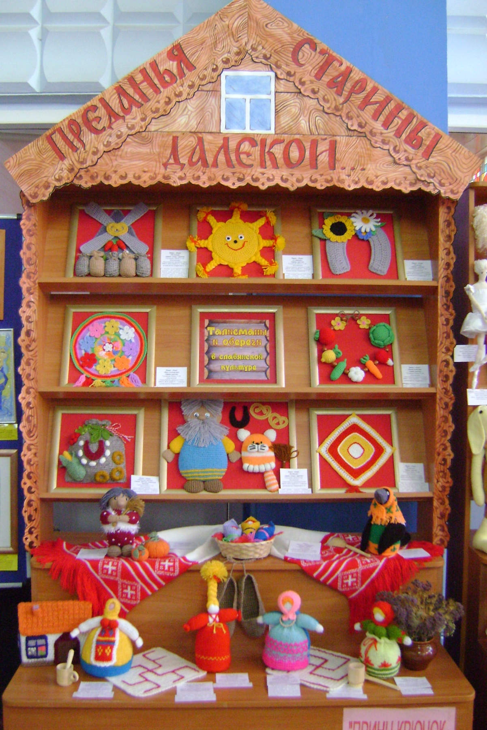

Приложение 2

Диплом I степени всероссийского конкурса детей и педагогов “Талантоха-10”

